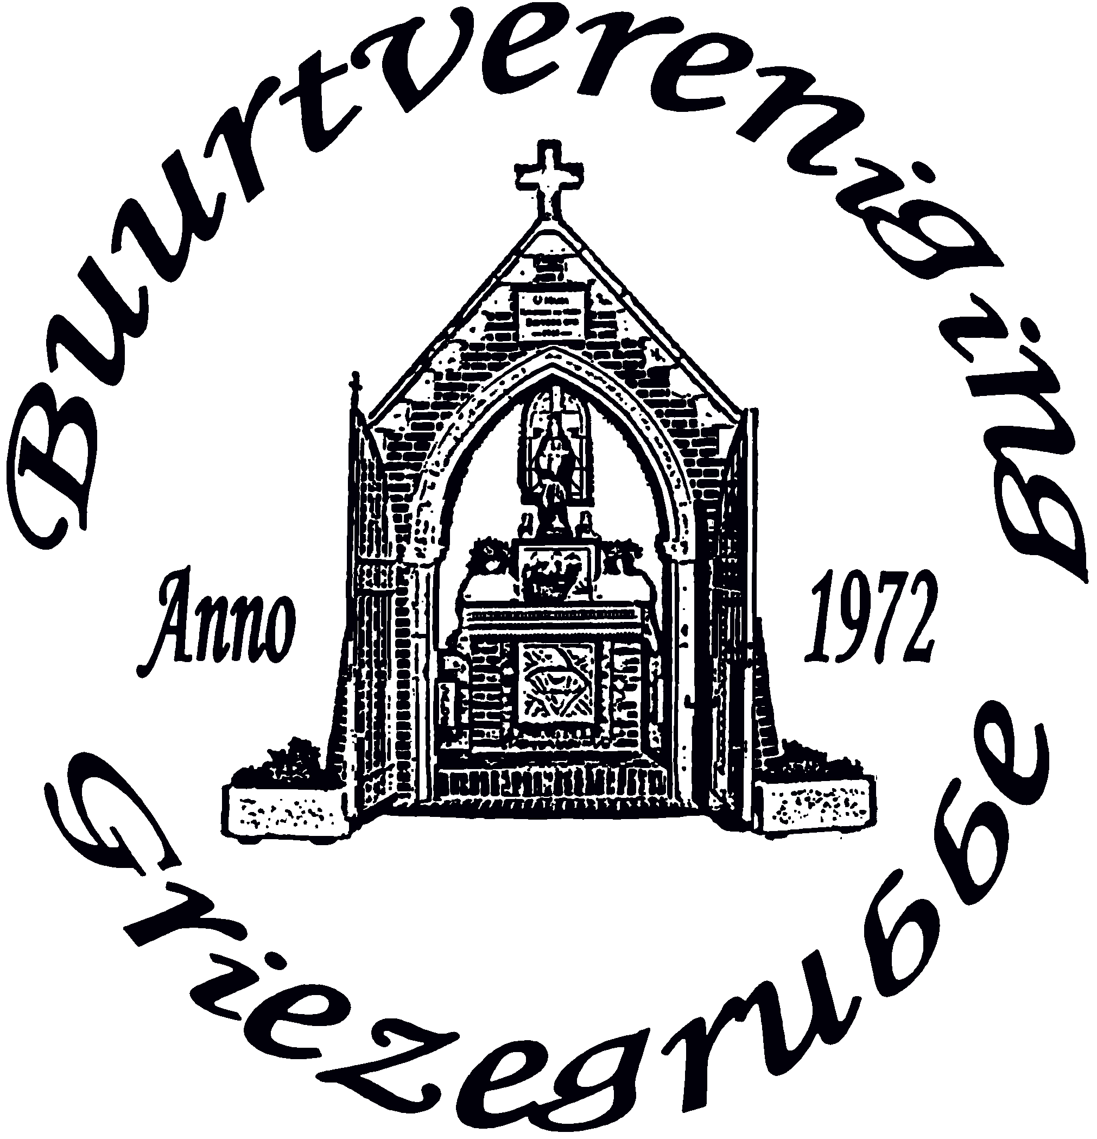
Buurtvereniging Griezegrubbe

spoedbericht
surprise
Secretariaat: Hoekerweg 34,
6361 DV Nuth
Tel: 06 14227714
www.grijzegrubben.nl / grijzegrubben@hotmail.nl

Beste Buurtgenoten,

Het bestuur heeft dit jaar een presentje voor u besteld bij de sint. Ook aan de kleintjes is gedacht.
Zaterdagmiddag 5 december tussen 14.00 en 16.00 uur zal het bestuur deze bij u aan de voordeur afgeven (uiteraard Corona proof). De sint houdt een oogje in het zeil of alles naar wens verloopt.

Met vriendelijke groet,
Sint en Het Bestuur.

